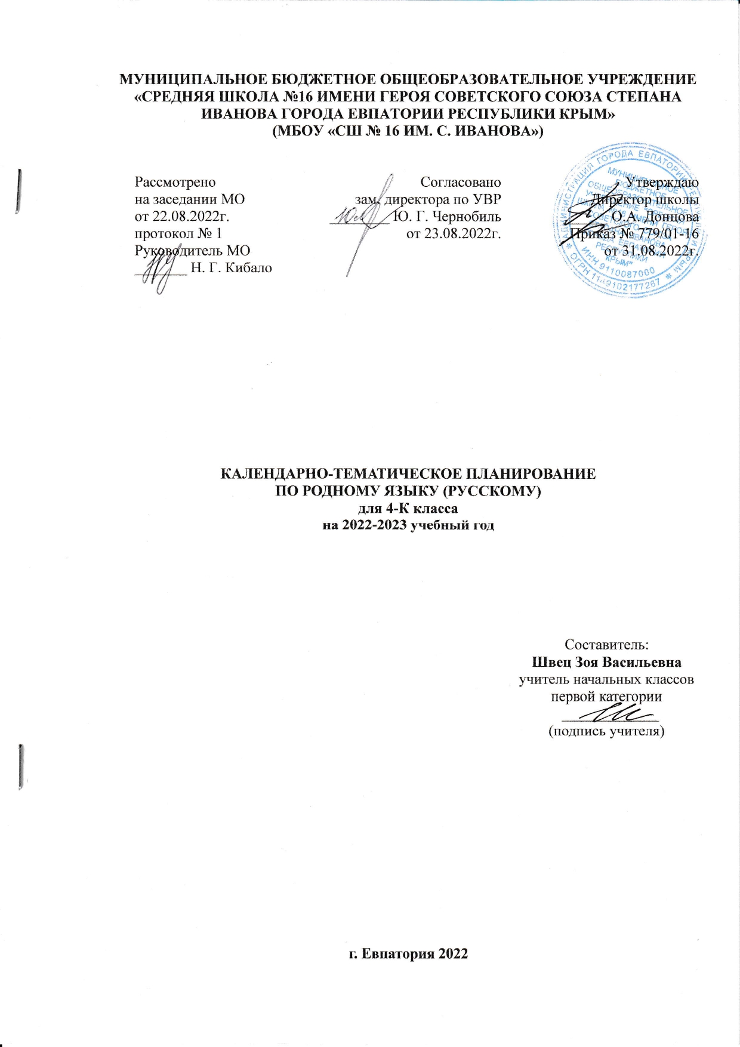

МУНИЦИПАЛЬНОЕ БЮДЖЕТНОЕ ОБЩЕОБРАЗОВАТЕЛЬНОЕ УЧРЕЖДЕНИЕ «СРЕДНЯЯ ШКОЛА №16 ИМЕНИ ГЕРОЯ СОВЕТСКОГО СОЮЗА СТЕПАНА ИВАНОВА ГОРОДА ЕВПАТОРИИ РЕСПУБЛИКИ КРЫМ»
(МБОУ «СШ № 16 ИМ. С. ИВАНОВА»)

Рассмотрено  на заседании МО  от 22.08.2022г.  протокол № 1 Руководитель МО  _______ Н. Г. Кибало | Согласовано  зам. директора по УВР ________ Ю. Г. Чернобиль от 23.08.2022г. | Утверждаю  Директор школы  ______ О.А. Донцова  Приказ № 779/01-16  от 31.08.2022г.

КАЛЕНДАРНО-ТЕМАТИЧЕСКОЕ ПЛАНИРОВАНИЕ
ПО РОДНОМУ ЯЗЫКУ (РУССКОМУ)
для 4-К класса
на 2022-2023 учебный год

Составитель:
Швец Зоя Васильевна
учитель начальных классов
первой категории
_____________
(подпись учителя)

г. Евпатория 2022

Тематическое планирование

№ п/п | Тема раздела | Кол-во часов
1. | Русский язык: прошлое и настоящее. | 12 ч
2. | Язык в действии. | 6 ч
3. | Секреты речи и текста. | 12 ч
4. | Резерв. | 5ч
 | Всего | 35 ч
Календарно-тематическое планирование
4 класс
№ п/п |  | Дата |  | Тема урока
план | факт | план | факт
1. Русский язык: прошлое и настоящее. (12 ч.)
1 |  | 01.09 |  | Не стыдно не знать, стыдно не учиться.
2 |  | 08.09 |  | Пословицы, поговорки, фразеологизмы об учении.
3 |  | 15.09 |  | Вся семья вместе, так и душа на месте.
4 |  | 22.09 |  | Слова, называющие родственные отношения.
5 |  | 29.09 |  | Красна сказка складом, а песня – ладом.
6 |  | 06.10 |  | Пословицы, поговорки о качествах, чувствах людей.
7 |  | 13.10 |  | Проверочная работа №1. Тест.
8 |  | 20.10 |  | Красное словцо не ложь.
9 |  | 27.10 |  | Пословицы, поговорки и фразеологизмы из языков народов России и мира.
10 |  | 10.11 |  | Язык языку весть подает. Этимология. Этимологический словарь.
11 |  | 17.11 |  | Заимствованные слова. Словарь иностранных слов.
12 |  | 24.11 |  | Сведения из истории языка и культуры.
- Язык в действии.(6ч.)
13 |  | 01.12 |  | Трудно ли образовывать формы глагола?
14 |  | 08.12 |  | Трудно ли образовывать формы глагола? Рубрика «Важная информация».
15 |  | 15.12 |  | Проверочная работа №2. Тест.
16 |  | 22.12 |  | Можно ли об одном и том же сказать по-разному?
17 |  | 29.12 |  | Как правильно произносить слова. Синонимические замены.
18 |  | 12.01 |  | Как и когда появились знаки препинания?
19 |  | 19.01 |  | История возникновения и функции знаков препинания.
- Секреты речи и текста. (12 ч.)
20 |  | 26.01 |  | Задаем вопросы в диалоге.
21 |  | 02.02 |  | Задаем вопросы в диалоге. Рубрика «Важная информация».
22 |  | 09.02 |  | Учимся передавать в заголовке тему или основную мысль текста.
23 |  | 16.02 |  | Учимся передавать в заголовке тему или основную мысль текста. Подбор заголовков к текстам.
24 |  | 02.03 |  | Учимся передавать в заголовке тему или основную мысль текста. Закрепление.
25 |  | 09.03 |  | Проверочная работа №3. Тест.
26 |  | 16.03 |  | Учимся составлять план текста.
27 |  | 30.03 |  | Учимся составлять план текста. Виды плана.
28 |  | 06.04 |  | Учимся составлять план текста. Закрепление.
29 |  | 13.04 |  | Учимся пересказывать текст.
30 |  | 20.04 |  | Учимся пересказывать текст. Пересказ текста с изменением лица.
31 |  | 27.04 |  | Учимся оценивать и редактировать тексты.
32 |  | 04.05 |  | Учимся оценивать и редактировать тексты. Использование языковых средств в разных типах текста.
33 |  | 11.05 |  | Учимся оценивать и редактировать тексты. Составление текстов разных жанров.
34 |  | 18.05 |  | Проверочная работа №4. Редактирование текста.
35 |  | 25.05 |  | Игра «Путешествие по галактике «Родной язык»». Обобщающий урок.

